Конкурсное задание
Задание: разработать сетевую базу данных на основе технологий ASP.NET (WebApplication) на языке C# для автобусной компании, занимающейся междугородними перевозками пассажиров. База данных должна иметь удобный интерфейс для обычных пользователей, иметь возможность входа под тремя режимами доступа (как минимум «администратор», «кассир» и «пользователь»).
Возможности пользователя администратора:
- изменение таблиц маршрутов поездок;
- регистрация пользователя с режимом доступа «кассир»;
- изменение своего логина пароля;
- создание нового пользователя «администратор».
Возможности пользователя кассира:
- регистрация новых пользователей системы;
- печать билетов;
-просмотр маршрутов;
- удаление заказанных билетов.
Возможности пользователей:
- регистрация в системе;
-просмотр маршрутов;
- заказ билетов.
1. Организация данных
1.1 | Проект Visual Studio и его дополнительные файлы должны хранится на рабочем столе в папке с названием «Фамилия участника»
1.2 | Проект Visual Studio должен находится в папке с название «Фамилия участника»
1.3 | Информация о таблицах должна хранится в базе данных klient.dbo
1.4 | Использовать класс LinQ to SQL для подключения базы данных
1.5 | В обозревателе решений класс LinQ to SQL должен быть назван BD.dbml
1.6 | Класс LinQ to SQL должна содержать в себе таблицы из Приложения Б
1.7 | Таблицы в классе LinQ to SQL должны быть связаны правильно
1.8 | Главной формой, с которой должна начинать компиляция программы, должна быть названа Main.aspx
2 Организация входа и регистрации
2.1 | Главная страница должна содержать возможность входа под всеми возможными режимами доступа
2.2 | При неправильно введенных данных входа выдавать ошибку
2.3 | Главная страница должна содержать возможность регистрации
2.4 | Регистрация обязательно должна запрашивать такие данные как логин, ФИО, дата рождения, № паспорта, серия паспорта, ввод пароля, повторный ввод пароля
2.5 | Запретить регистрацию более одного пользователя на один логин
2.6 | При неправильно введенных данных при регистрации пользователь должен получить информацию о неправильно введенном поле
2.7 | При входе пользователя в систему должно быть приветствие с указанием имени и отчества пользователя
3 Реализация печати билета
3.1 | Билет при печати должен содержать поля «Стоимость», «Фамилия», «Имя», «Отчество», «Дата отправки», «Время отправки», «Номер автобуса», «Номер места», «Фамилия водителя», «Номер билета», «Пункт отправки», «Пункт прибытия».
3.2 | «Номер билета» при печати должен состоять из двух строковых символов и из четырех цифр
3.3 | Размер билета не должен быть больше чем ХХ*ХХ см
4. Форма покупки
4.1 | Форма содержит таблицу с маршрутами поездок
4.2 | Реализована сортировка по времени отправки
4.3 | Реализован поиск по полям «Пункт отправки», «Пункт прибытия».
4.4 | Для выбора даты отправки использовать компонент Calendar
4.5 | При повторном выборе места выдать предупреждение о занятости места
4.6 | При неправильно введенных данных при покупке выдавать ошибку
5. Реализация возможностей пользователей
5.1 | Администратор может изменять таблицы маршрутов поездок
5.2 | Администратор может регистрировать пользователя с режимом доступа «кассир»
5.3 | Администратор может изменять свой логин и пароль
5.4 | Администратор может создать нового пользователя «администратор».
5.5 | Кассир может регистрировать новых пользователей системы
5.6 | Кассир может печатать билеты
5.7 | Кассир может просмотривать маршруты
5.8 | Кассир может удалять заказанные билеты
5.9 | Пользователь может просмотреть маршруты
5.10 | Пользователь может заказать билет
5.11 | Пользователь может распечатать билет
5.12 | Пользователь может удалить заказанный им билет

Приложения
Приложение А
Сведения о технологиях ASP.NET
1. http://returnt.ru/creation-of-project-and-simple-form-in/ - пример создания проекта Visual Studio по технологии ASP.NET на C#

Приложение Б

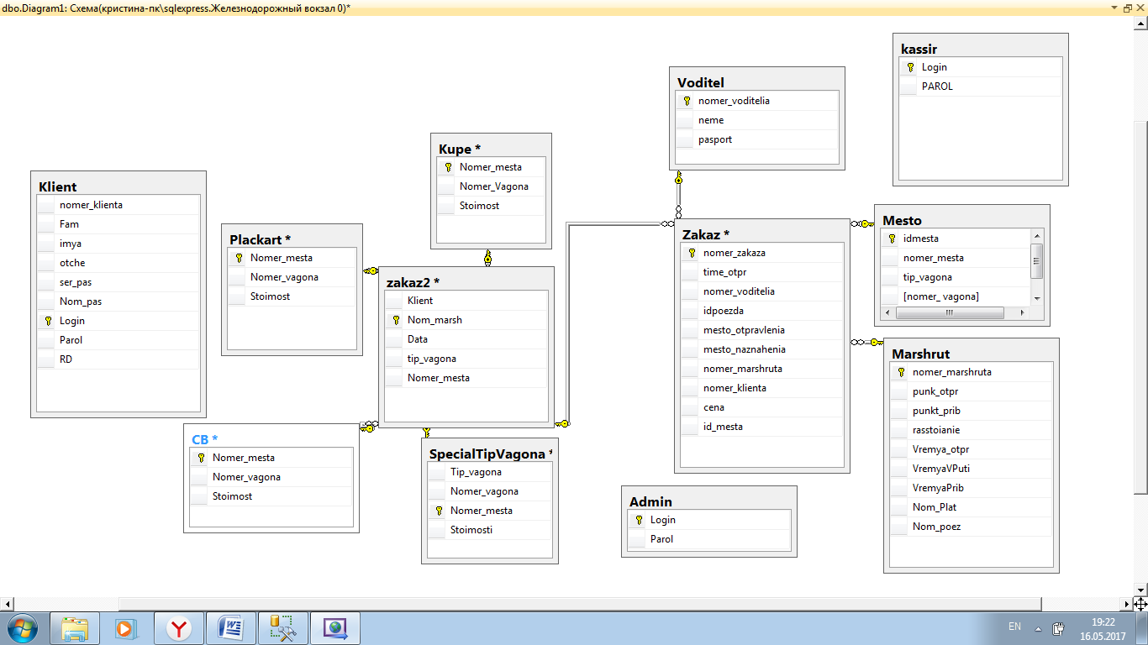
Перечень обязательных таблиц и их полей, разрешается использование дополнительных полей и других дополнительных таблиц (для хранения логинов и паролей и т.д.)

Приложение В
Инфраструктурный лист
Программное обеспечение | Visual Studio 2017  SQL Management Studio 2017
Техническое обеспечение | SafeRAY S242Mi (характеристики)

